**官方平台地图上传须知**

**上传地址：**http://dz.163.com/minisite/authors-home/

（如果注册完毕时出现请完善个人资料，请及时联系群内管理员，或者使用其他浏览器试试）

（推荐解决办法：按CTRL+SHIFT+DELETE删除缓存，然后按CTRL+F5 刷新10次，关闭浏览器后再打开）

1、上传的地图请在载入图中加入官方平台logo，官方平台的LOGO在群共享下载，谢谢！



1. 审核未通过时，可以查看未通过的原因，进行内容改正



3、点击重新编辑，修改内容后重新发布，再次进行审核。

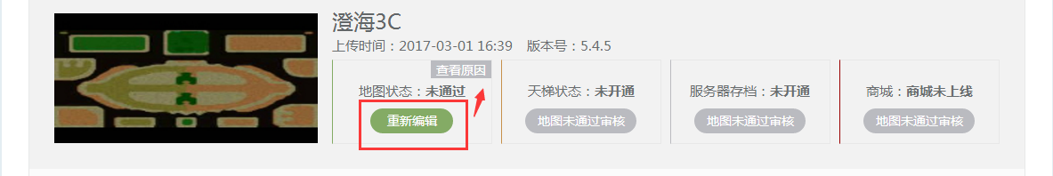

4、审核通过以后地图会立即出现在大厅，如平台未看到的可以尝试重启平台和搜索地图

1. 常规审核时间为周一周日9:00-18:00，同时基本的审核地图时间为3个工作日内；同时工作日也可能会有适当延长审核工作的加班时间，请尽量在白天时间提交，晚上加班劳累可能会存在速度较慢一点。
2. 地图命名时请不要在后面加上版本号，如路人三国1.27，地图名应该为路人三国。



7、版本名称请写正式版、活动版、节日版（不建议单独写某节日版本，可在更新介绍描述完整），按照这样的格式编写。

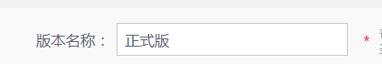

8、版本号填写必须为1.0.0为开始，暂时不支持英文版本号，同时每次更新至少必须增加版本号的0.0.1，只能增加不能倒退版本号



9、宣传小图和宣传大图是展示在平台上面的图片，请认真选择！！

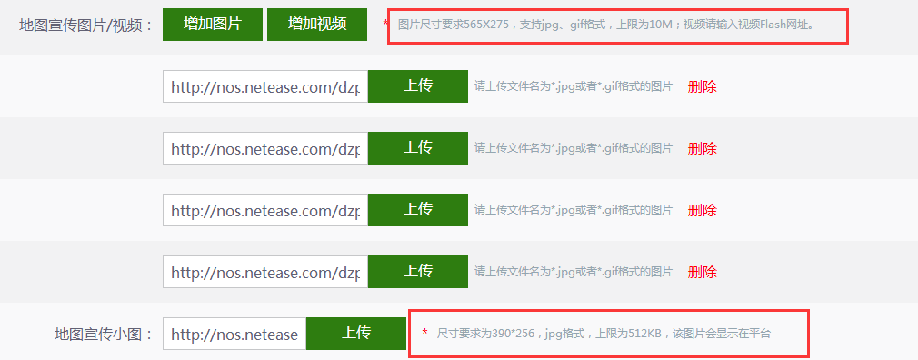

|  |  |
| --- | --- |
| **宣传小图：**390*256 jpg | **宣传大图：**565*275 jpg |
|  |  |

10、地图系统模块以及模型使用来源，描述是否为自制，同时平台对盗版，盗用问题严惩不贷，模型使用问题建议在导入地图/使用问清来源，避免错误使用

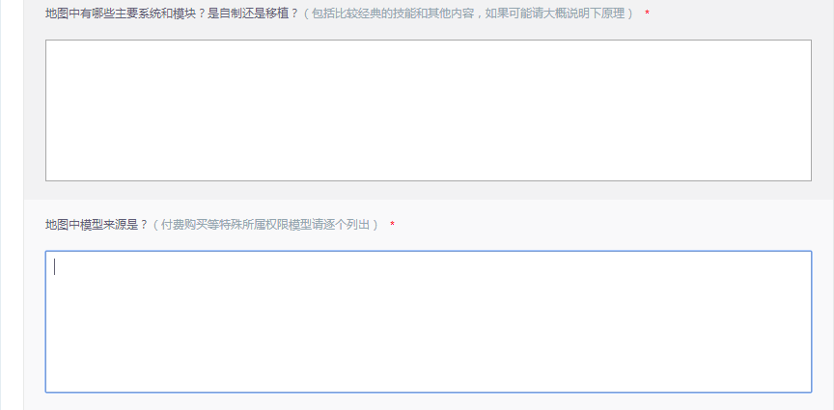

11、地图内容上传/填写完成后点击发布即可发布地图进行审核，下一步为实名制后的商城内容（具体情况于其他教程中）



12、耐心等待审核，第一次为确定地图环境情况不能进行撤销

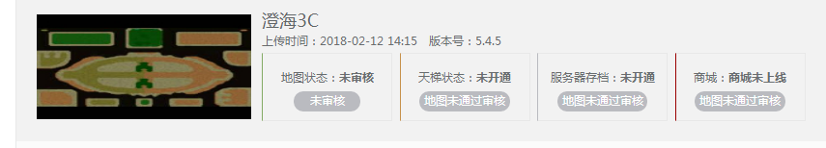

13、第一次通过审核以后的更新可以使用撤销，避免二次更新过程中地图存在的bug无法更改，同时请尽可能的测试好地图在上架，不要多次撤回和发布避免占位，发布/更新前请检查后进行相关发布更新操作，同时撤回后在更新发布会导致原来的排队取消将重新开始审核排队

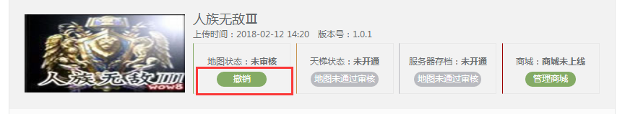

上传地图内容中请不要有第三方网站/平台/论坛等无关logo或广告信息等，同时地图内容中请不要有相关私人定制信息，包括但不仅限于以上所有的内容将导致的问题为作者个人问题

以上就是基本的发布/更新的操作教程，同时请大家理解和尊重他人以及陪伴你们的审核君们，上传操作之前请一定要检查好地图内容后进行发布避免影响他人以及对自己地图造成意外影响

附带logo图标可以用于加载图使用：

